Laporan Praktikum Pemrograman Web

Modul 2

Nama : Faishal Nanda Kisworo

NIM : L200140115

**Hyperlink :**

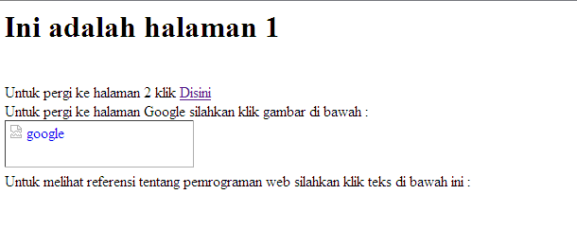

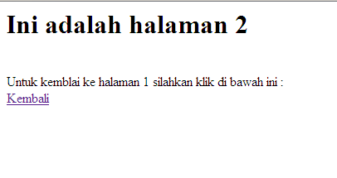

**Link to e-mail addresses :**

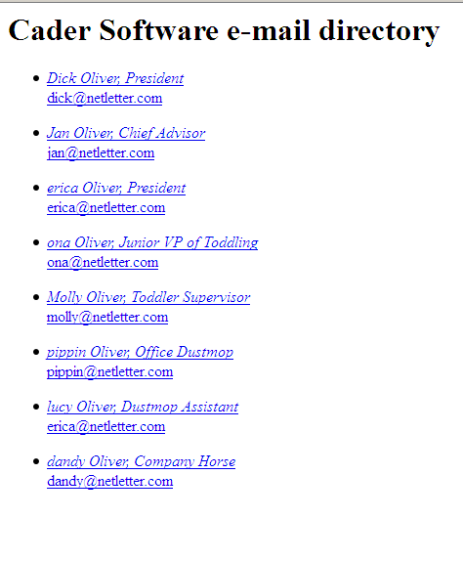

**Form :**

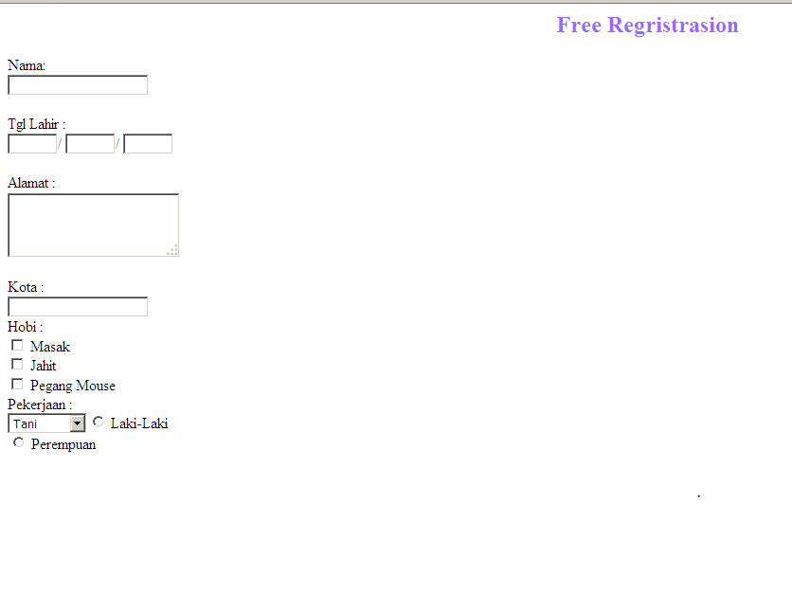

**TUGAS :**

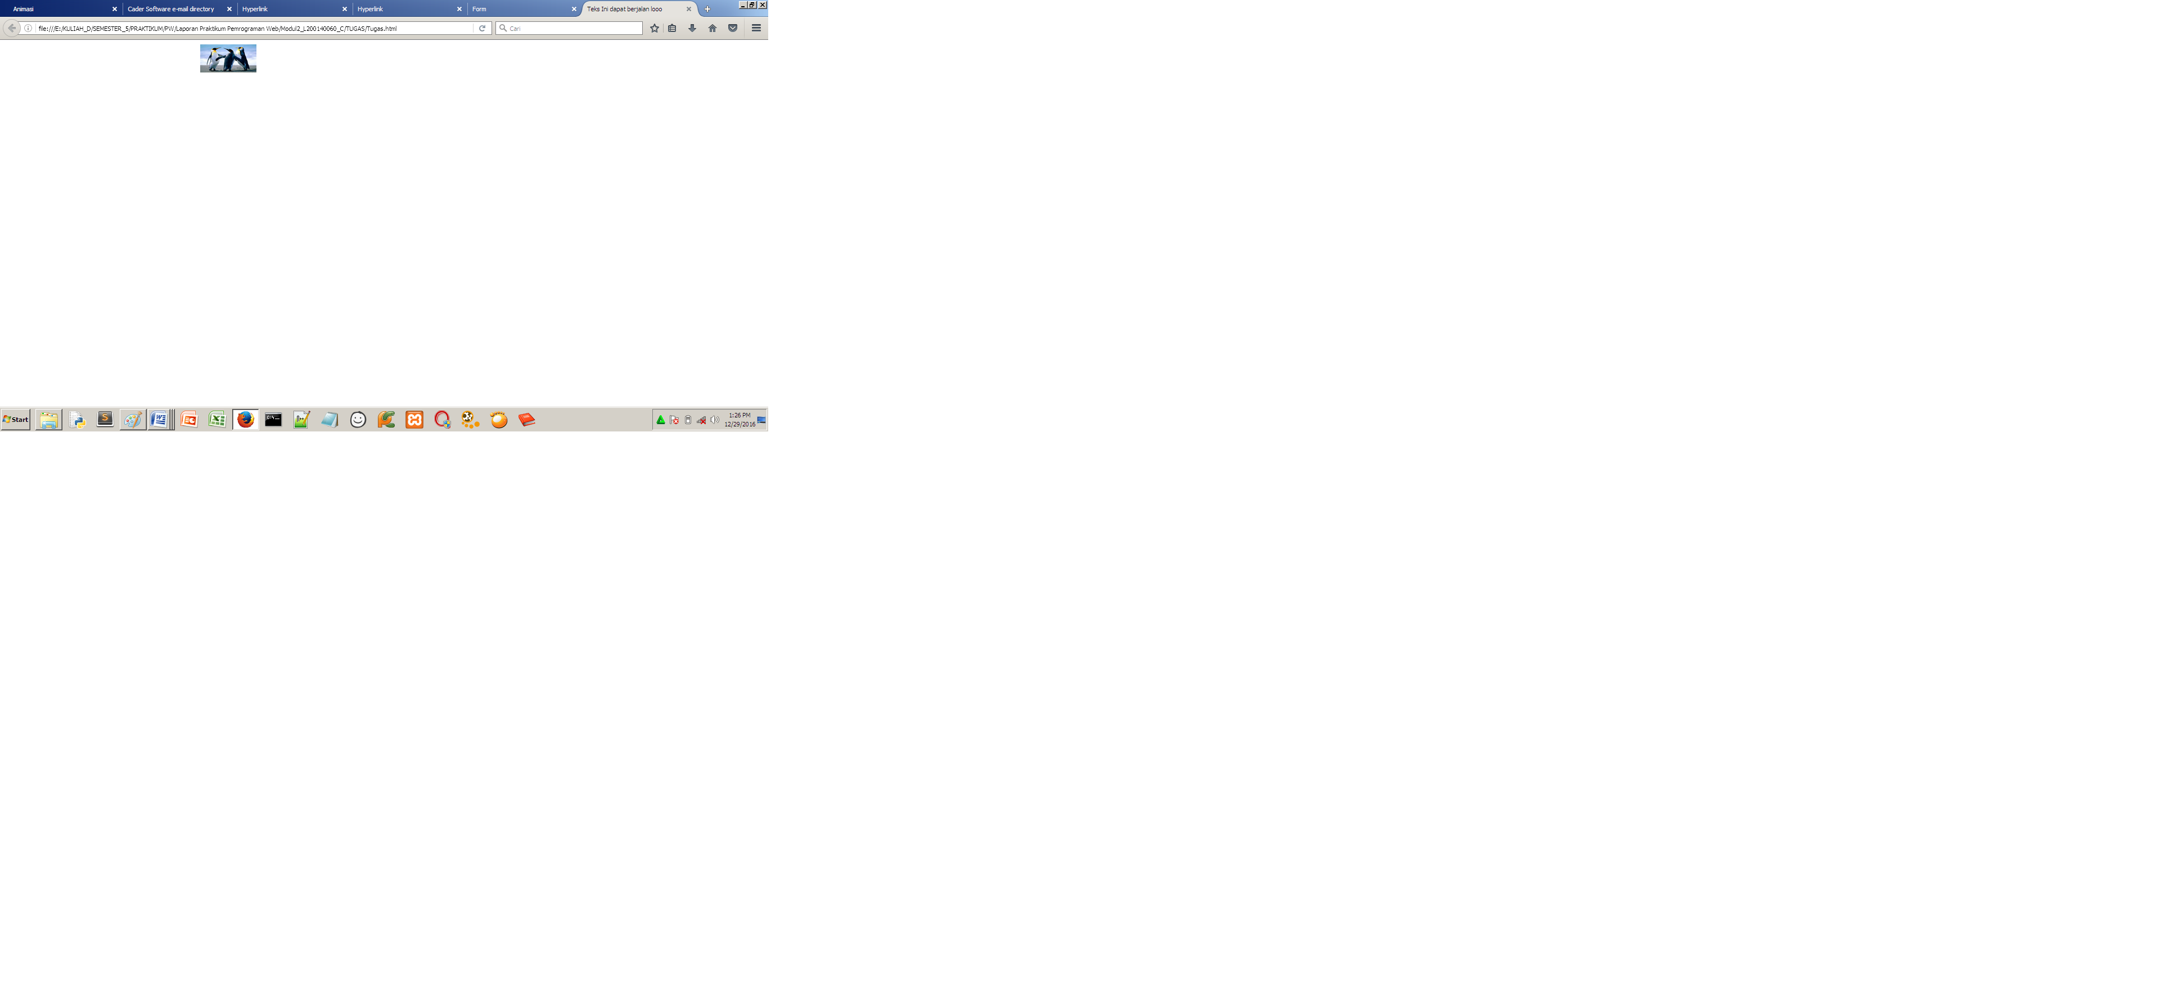

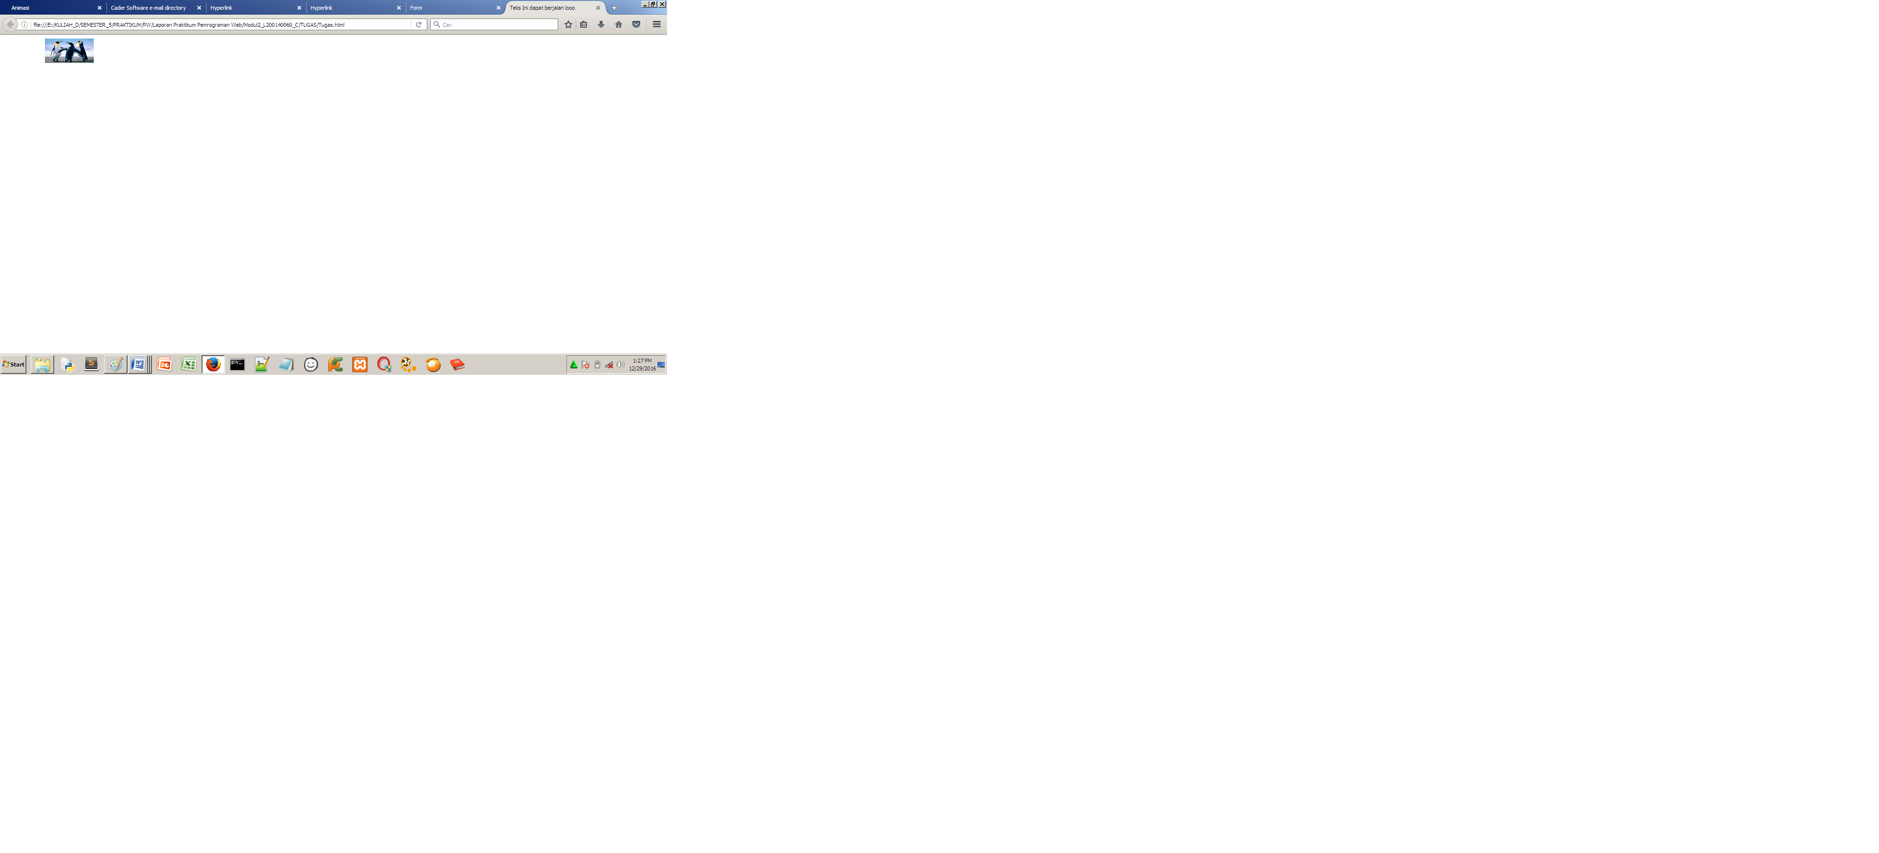

**Jelaskan Fungsi dari tag / atribut berikut :**

|  |  |  |
| --- | --- | --- |
| **No** | **Tag/Atribut** | **Fungsi** |
| 1 | <a href=’halaman2.html’> | Membuat sebuah link untuk menuju halaman 2.html |
| 2 | <a href=’http://www.google.com’> | Membuat sebuah link untuk menuju google.com |
| 3 | <a href=’referensi’> | Membuat sebuah link untuk menuju referensi halaman web. |
| 4 | Target=’_blank’ | Link dokumen ke jendela baru. |
| 5 | <INSERT type=’checkbox’> | Mendefinisikan input masukkan berupa pilihan berbentuk check box. |
| 6 | Name=’cekSing’ | Memberikan sebuah name pada tag input form. |
| 7 | <INSERT type=’text’> | Mendefinisikan input masukkan berupa pilihan berbentuk colom berisikan text. |
| 8 | Id=’txtKota’ | Pemberian identitas pada input form |
| 9 | Maxlenght=’20’ | Panjang penulisan maksimal 8 karakter. |
| 10 | <TEXTAREA></TEXTAREA> | Membuat sebuah text area biasanya untuk memberikan alamat atau comentar dll. |
| 11 | Cols=’20’ | Ukuran form untuk colom = ’20’ |
| 12 | &nbsp; | Menghindari memotong kalimat dan memulai baris baru agar dapat tetap berada dalam batas |
| 13 | <marquee> . . . .</marquee> | Effect Text berjalan |
| 14 | <blink> . . . . . </bink> | Effect Text berkedip |